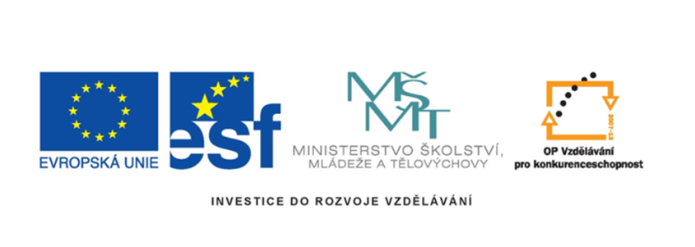

Název projektu: šablony Špičák
Číslo projektu: CZ.1.07/1.4.00/21.2735
Šablona: III/2
Autor výukového materiálu: Mgr. Iveta Honzejková
Výukový materiál vytvořen: 13.6.2012
Výukový materiál je určen: 2. Ročník
Člověk a jeho svět
32_191_moje město, vlast _57

Anotace: Pracovní list je vytvořen pro žáky druhých tříd a je
zaměřen na téma rodného města a naší vlasti.
Autor: Mgr. Iveta Honzejková
Jazyk: Čeština
Očekávaný výstup: Základní znalosti o mém městě a vlasti.
Speciální vzdělávací potřeby: Žádné
Klíčová slova: město, vlast, starosta, řeky, kraje
Druh učebního materiálu: Pracovní list
Druh interaktivity: Aktivita
Cílová skupina: Žák
Stupeň a typ vzdělávání : Základní vzdělávání – první stupeň – první období
Typická věková skupina : 7-8 let
Celková velikost: 187 kB

Použité zdroje:
Obrázky Zoner Photo studio 12

- Podtrhni správnou možnost a doplň chybějící údaje.

Bydlím na venkově / ve městě. Nazývá se___________________________ .
Obcí / městem protéká řeka ___________________________________ .
Naší obec/ město řídí ___________________________________ .
Bydlím v ulici_______________________________________ .
Bruslit chodím na zimní stadion/ do plaveckého bazénu.
Na náměstí stojí kašna / kostel. Naše škole se nachází na sídlišti s názvem
_________________________________ .

- Žijeme v Libereckém kraji, najdi ho a vybarvi na mapě.
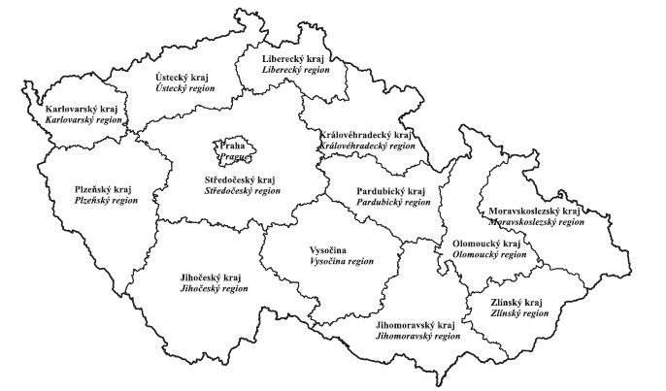

- Doplňte správné údaje.
Česká republika je naše vlast. Našim úředním jazykem je jazyk
č_______________ . Mezi státní symboly patří v_______________ ,
s_______________ z________________ , h_____________________ .
Hlavním městem našeho státu je ______________________________.
Sídlí zde na P_________________ h____________________ prezident
republiky. Prahou protéká řeka V_________________________.

- Do rámečku nakresli co všechno si představíš, když se řekne Česká republika.

